3.4 A1.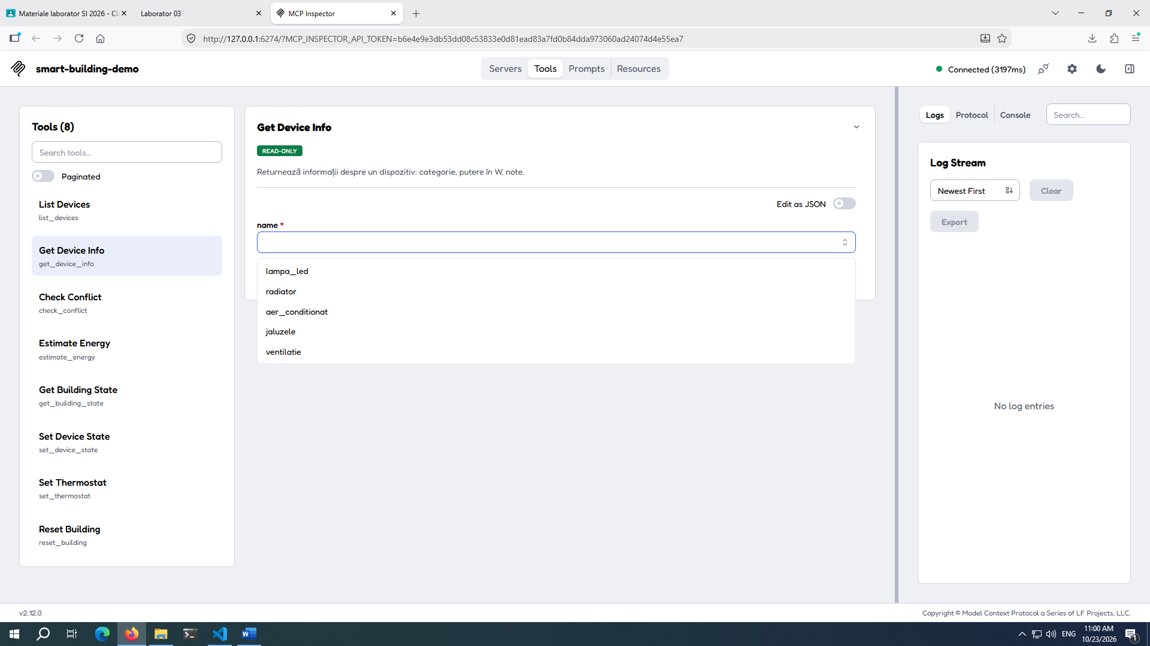
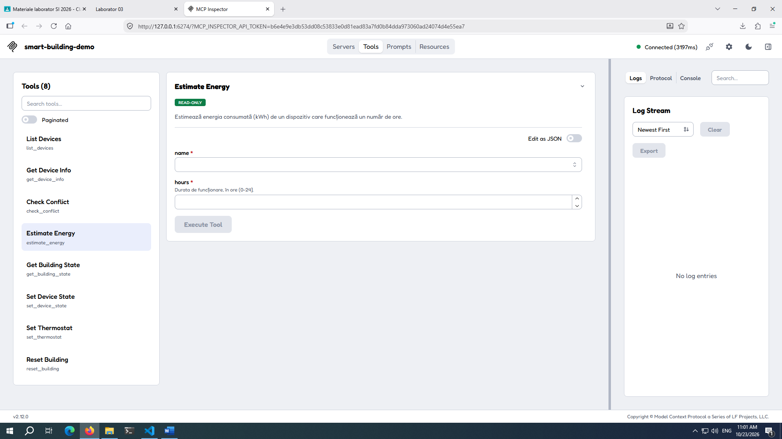
În formular, câmpul name este restricționat la o enumerare exactă (enum), afișând doar dispozitivele definite ("lampa_led", "radiator", etc.). Câmpul hours impune limite matematice stricte validate direct prin regulile exclusiveMinimum și maximum din schemă.

A2.
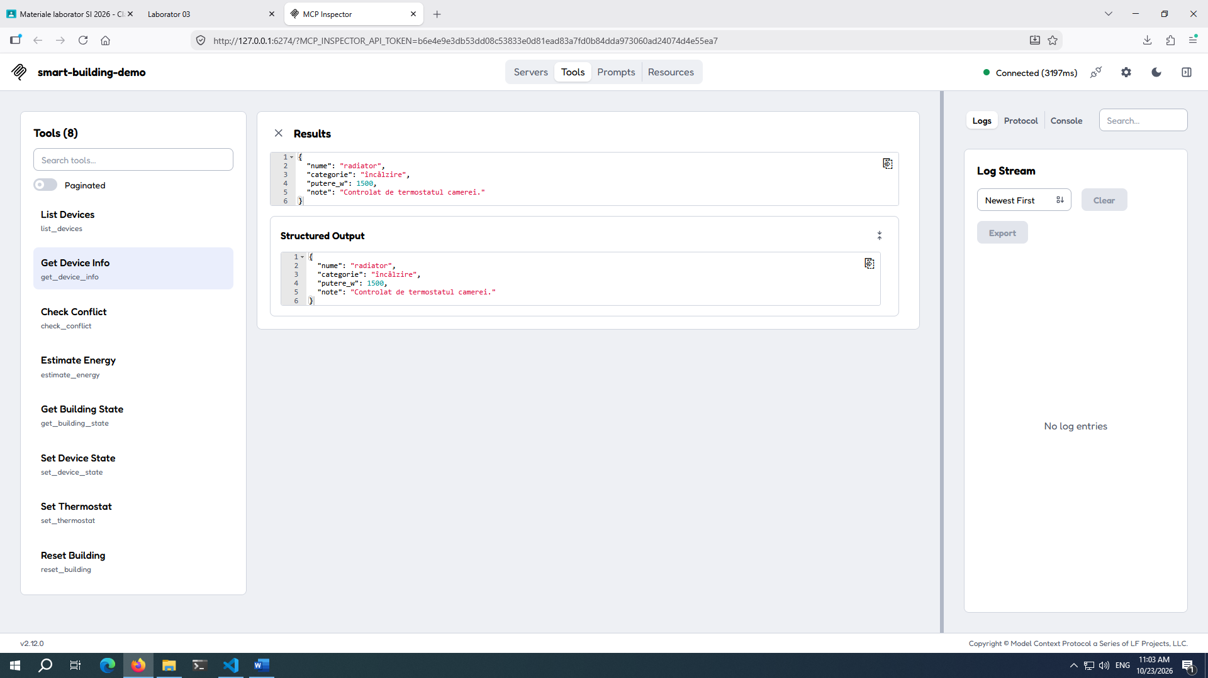
Structured Content contine un JSON nativ validat conform modelului DeviceInfo
content – contine o lista de blocuri de continut text standard MCP unde textul este reprezentarea serializata in string a aceluasi JSON de mai sus.

A3.
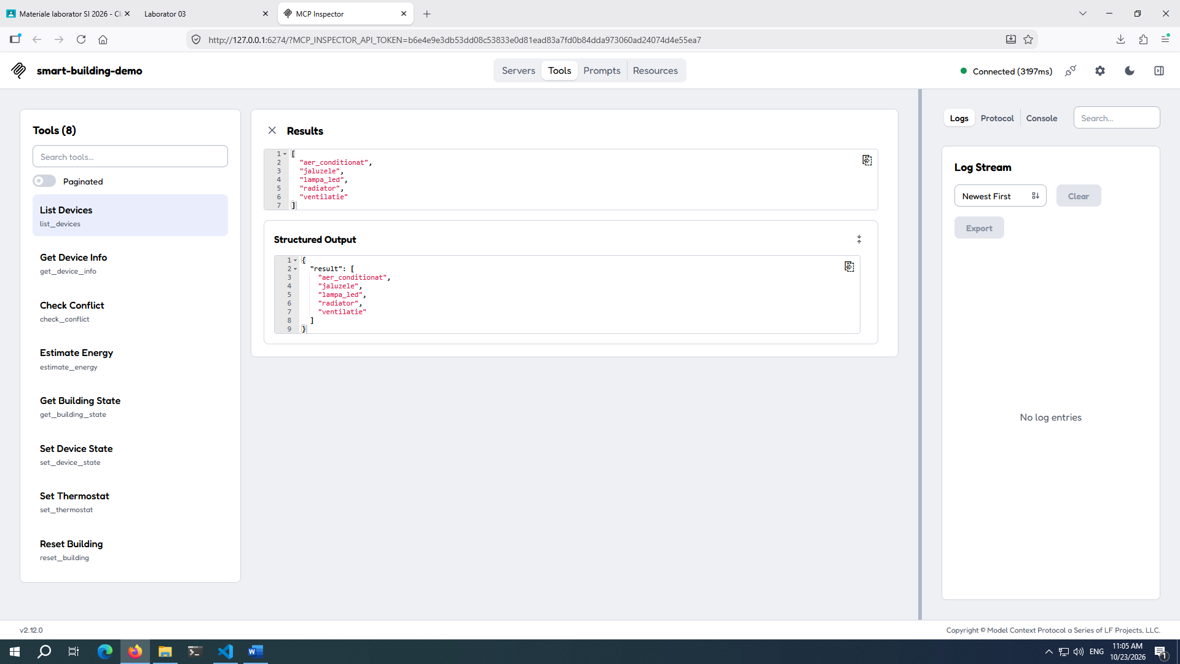
FastMCP a împachetat (încapsulat) lista într-un obiect rădăcină . Specificația JSON Schema și standardul MCP pentru outputSchema cer ca nivelul rădăcină al unui rezultat structurat să fie un obiect JSON, nu un array de sine stătător. Pentru a genera o schemă validă conform specificației, FastMCP convertește automat tipul de bază list[str] într-un obiect cu un câmp dedicat ce deține elementele listei.
A4.
Numele frigider este o eroare prinsă de validarea schemei de intrare (nu face parte din enum), deci cererea este respinsă înainte de execuția funcției. Orele în afara limitei (hours=30) încalcă regula maximum. Ambele cazuri întorc un rezultat marcat cu flagul isError: true.

A5.
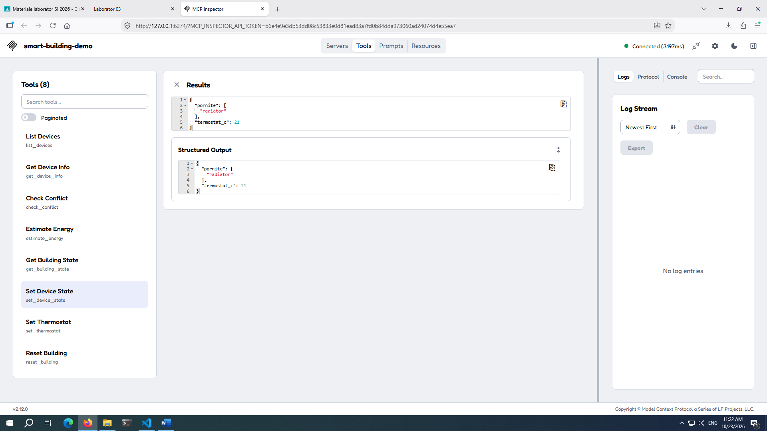
Apelarea simultană a radiatorului și a aerului condiționat generează un mesaj de conflict de domeniu ("conflict RIDICAT cu radiator..."). Mesajul de eroare este definit și ridicat ca excepție BuildingError în logica clădirii din building.py, dar este prins și transformat în eroare de execuție de către adaptorul din server.py.

B1.
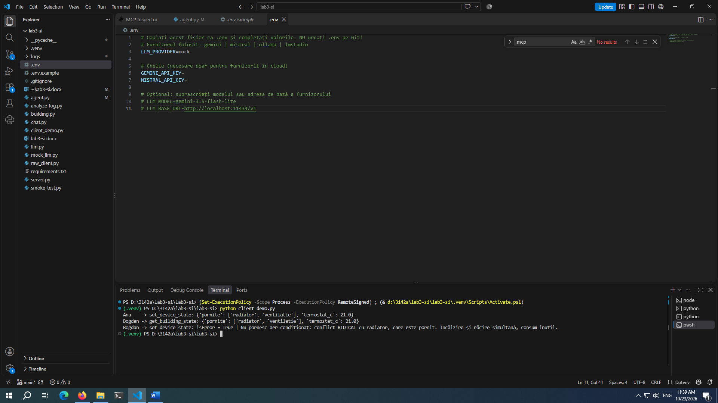
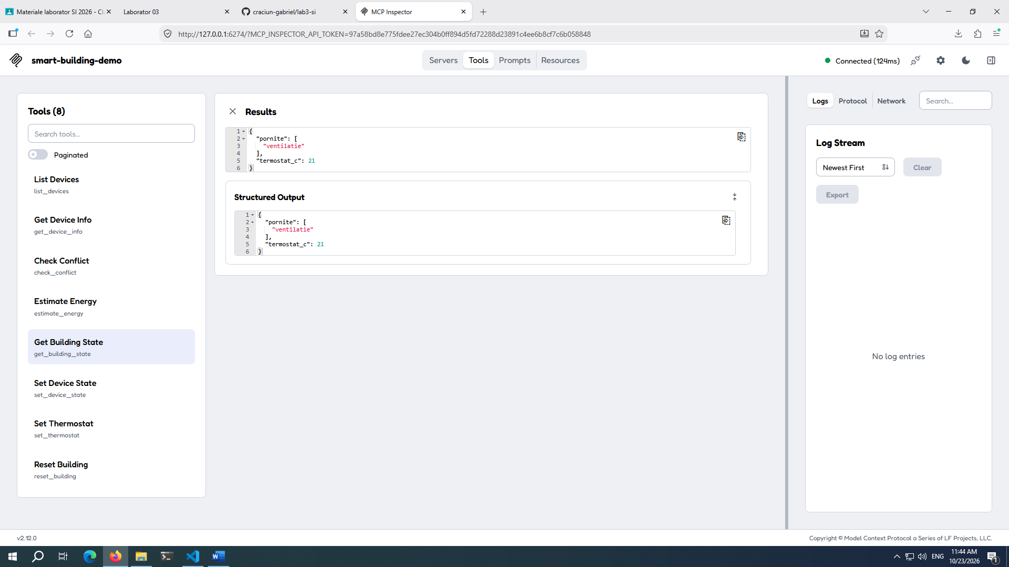

B2.
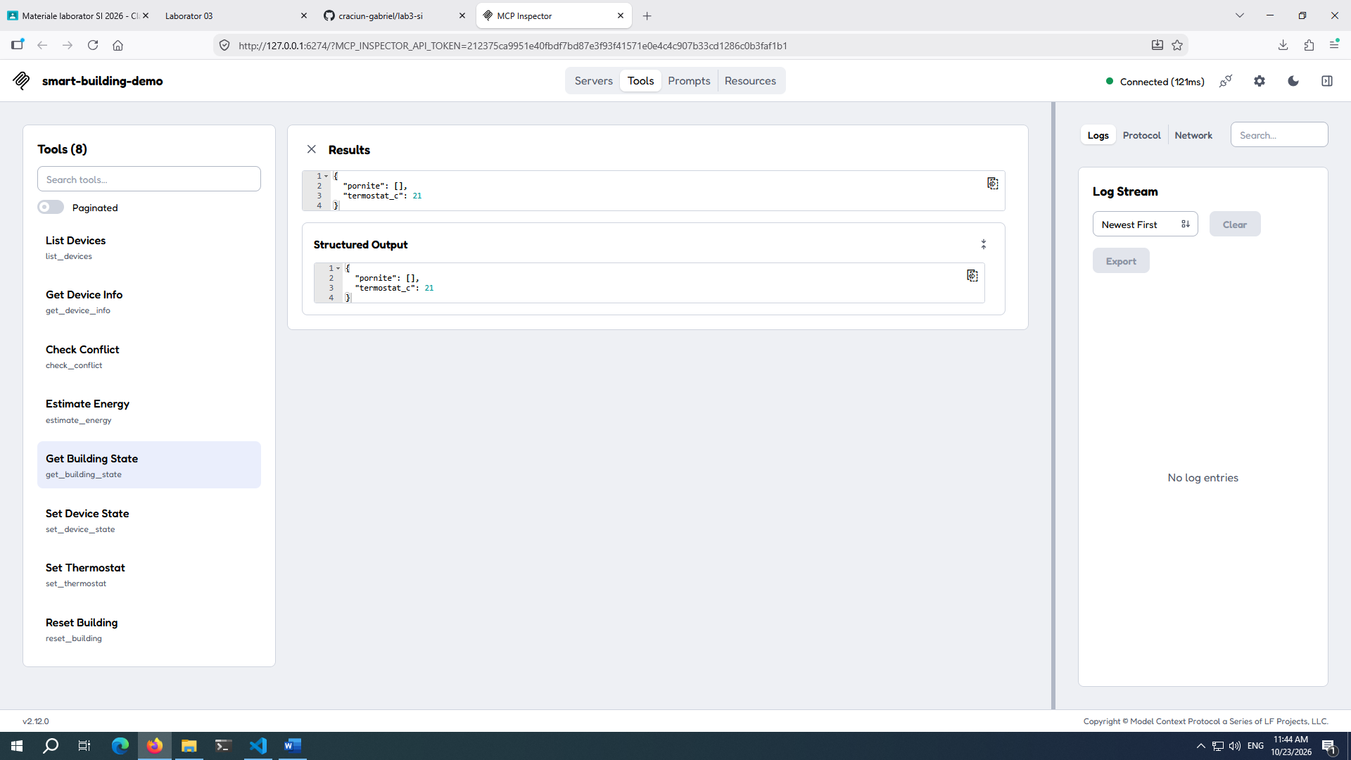
Oprirea procesului (Ctrl+C) distruge memoria volatilă, iar starea clădirii se resetează. Pentru supraviețuire, datele clădirii ar trebui stocate persistent (ex. într-un fișier local sau bază de date).

B3.
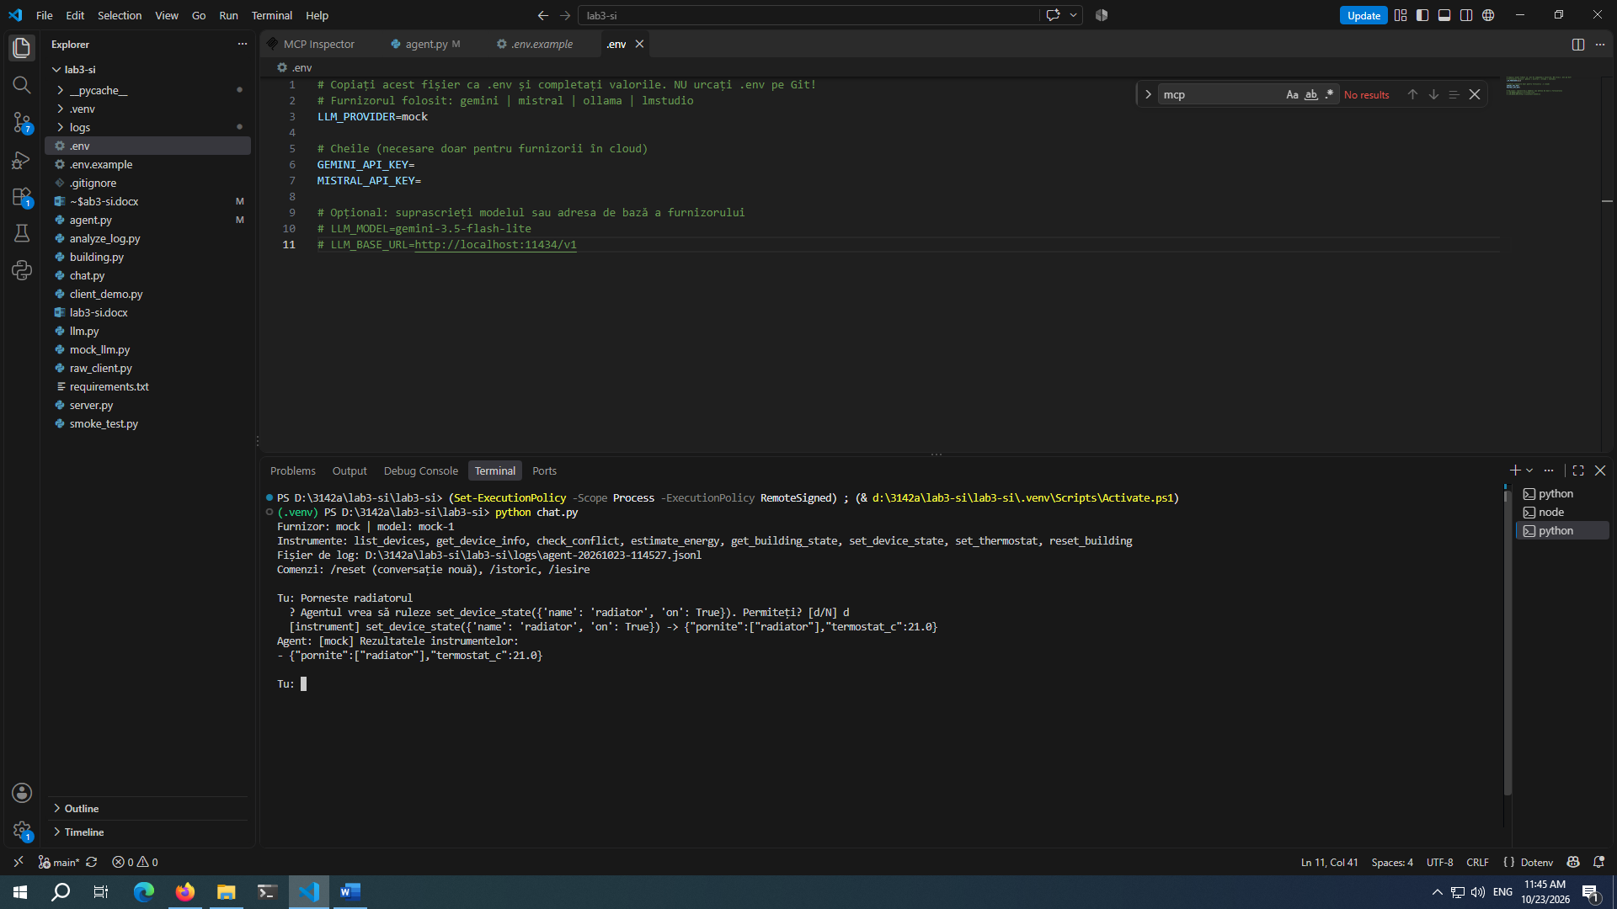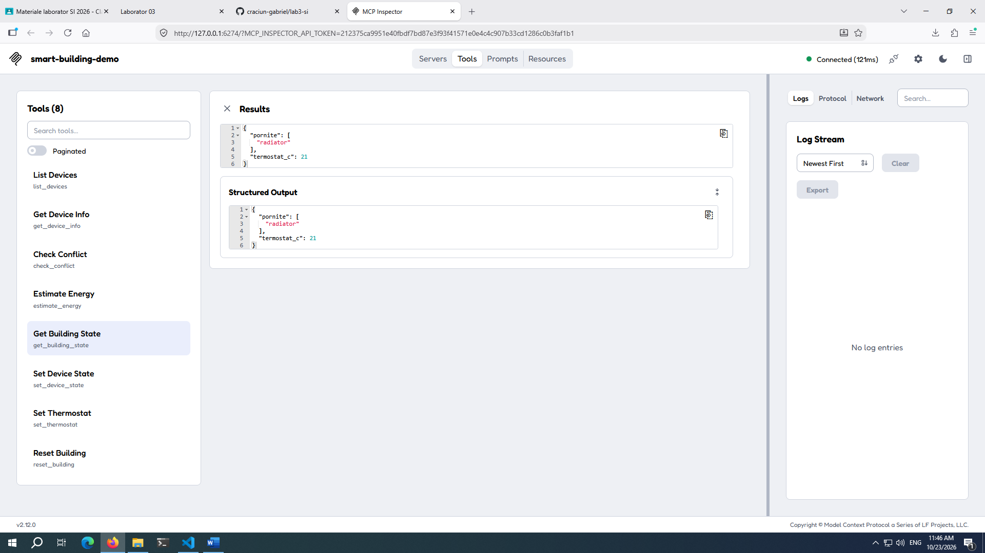
Deoarece agentul se conectează acum prin [http://127.0.0.1:8000/mcp](http://127.0.0.1:8000/mcp) în loc să lanseze un proces copil pe stdio, orice modificare de stare făcută de modelul real se reflectă imediat și în Inspector.
B4.
Starea partajată este folositoare într-un scenariu real de automatizare unde mai multe persoane controlează aceleași lucruri, dar nu este în medii izolate.
Un instrument bazat pe handle ar returna un id la creare, pe care clienții l-ar oferi obligatoriu ca argument la fiecare apel pentru a accesa propria versiune a stării clădirii.

C1.
Fara antet
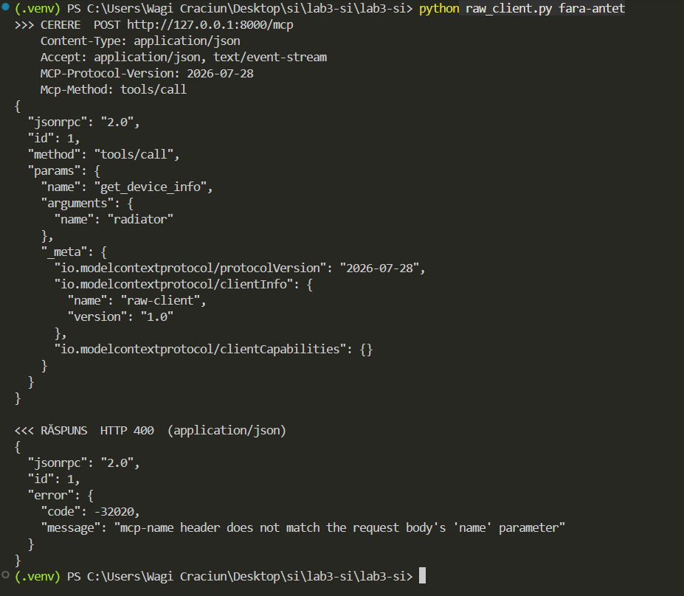
Cu antet gresit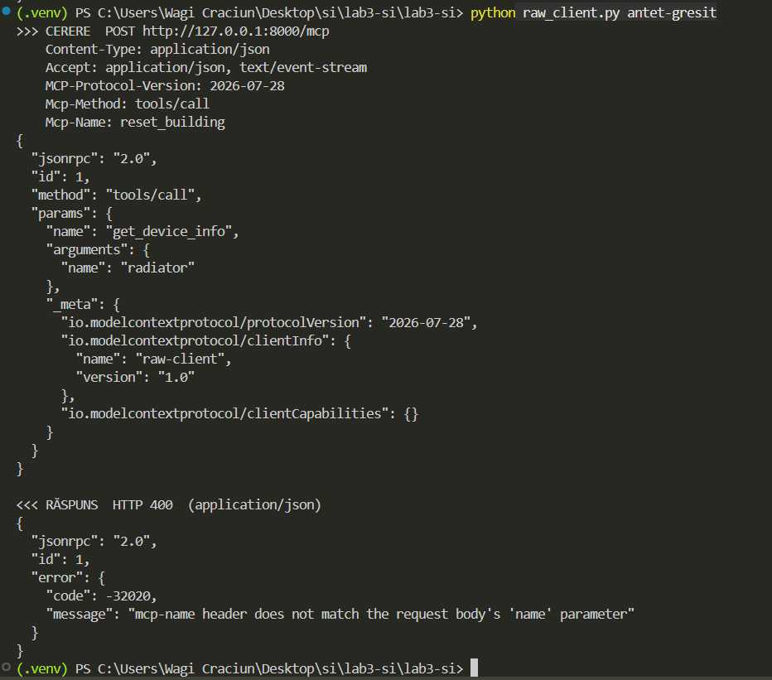Serverul verifică dacă valorile din antetele HTTP (ex: Mcp-Method) coincid cu cele din corpul JSON. Acest lucru contează pentru că permite unui echipament de rețea (ca un firewall sau load balancer) să ia decizii rapide doar citind antetul, fără a fi nevoit să parseze întregul corp JSON.

C2. 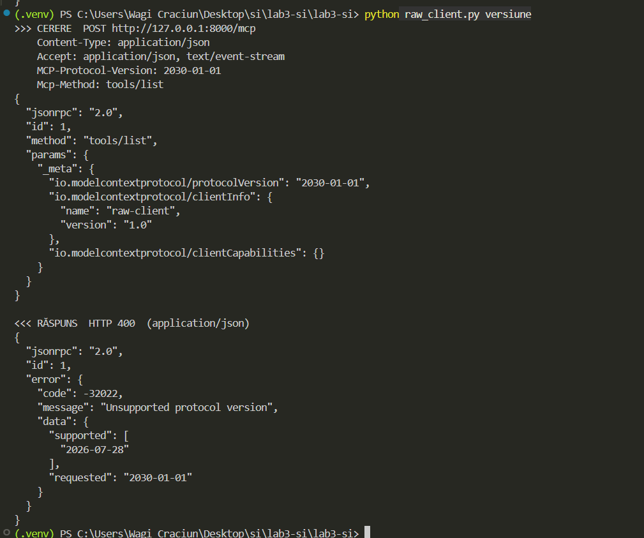Informația este câmpul supportedVersions (ex: ["2026-07-28"]), care îi arată clientului ce versiune exactă trebuie să folosească pentru a reuși conectarea.

C3. 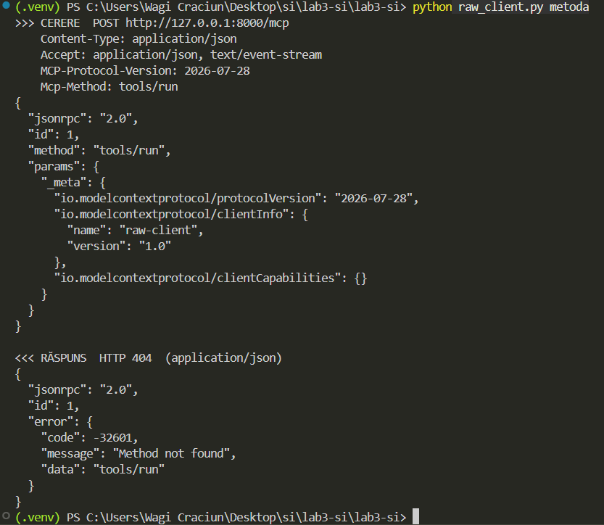O metodă inexistentă reprezintă o eroare de protocol

C4. 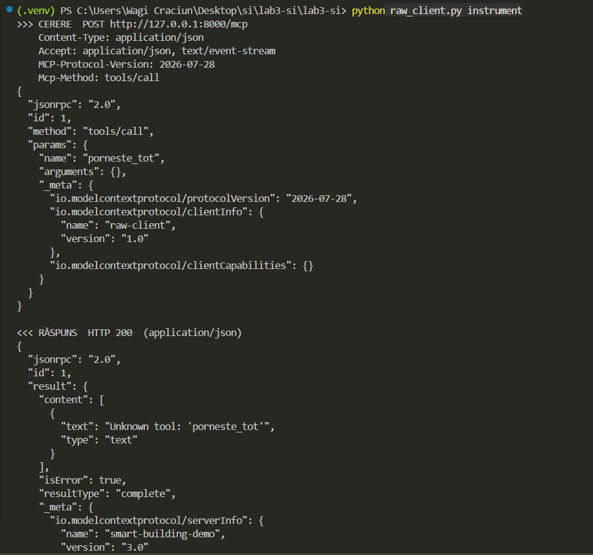FastMCP întoarce o eroare de execuție (rezultat cu isError: true). Argument pentru execuție (cum face FastMCP): Ajută un agent LLM să vadă eșecul ca pe rezultatul instrumentului și să se corecteze imediat la pasul următor. Argument pentru protocol (cum zice specificația): Este tehnic mai corect, deoarece cererea este invalidă structural, iar funcția nu a fost executată

C5. 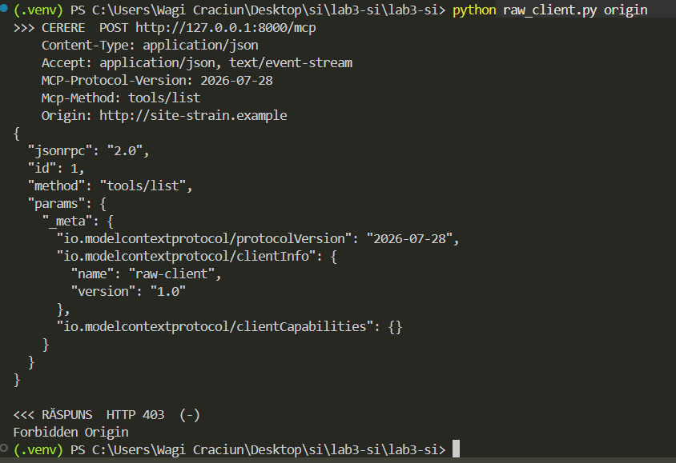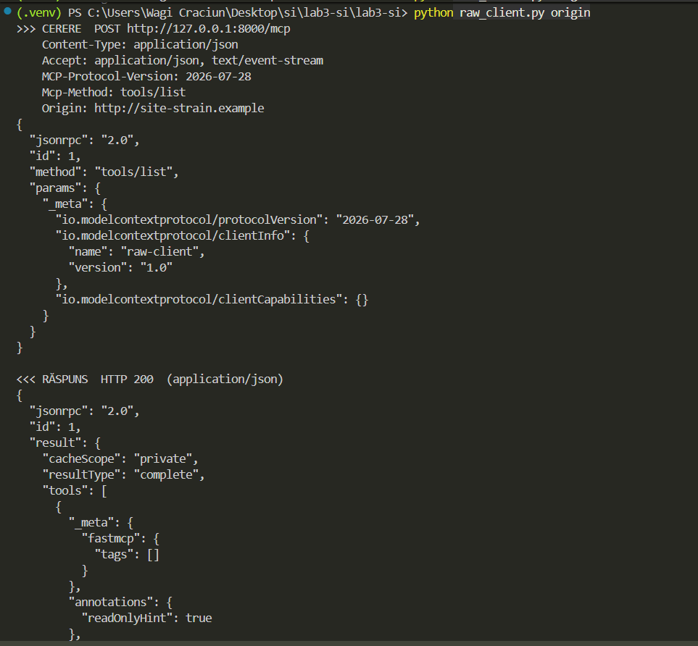
Cu protecția activată (True), cererea fără un Origin valid este respinsă din motive de securitate (contra DNS rebinding). Cu protecția dezactivată (False), cererea funcționează
Raspunsul este foarte lung, dar cu host_origin_protection pe false, imi permite acum sa verific originea.

C6. 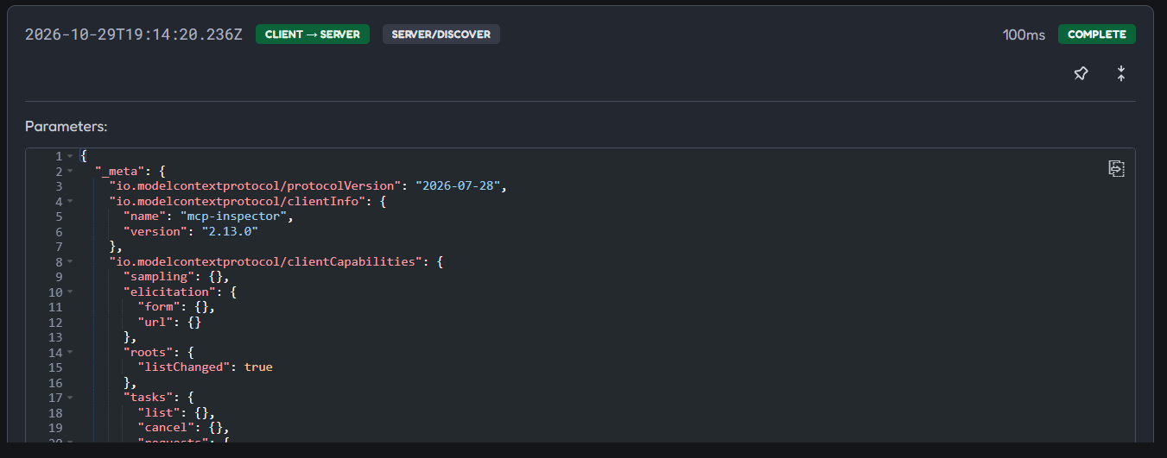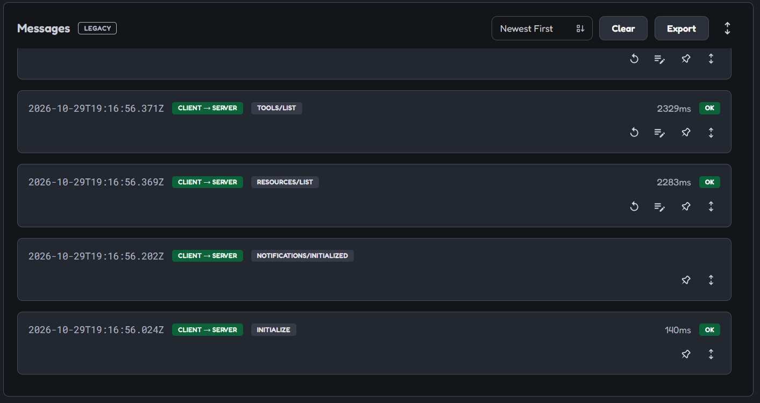
În era MODERN (nouă), primul mesaj este server/discover. În era LEGACY (veche), primul mesaj este initialize. Negocierea initialize / notifications/initialized apare doar în varianta veche.

